Instituto de Educação Infantil e Juvenil

Primavera, 2020. Londrina, 29 de Setembro.

Nome: ____________________________________ Turma: ____________

Área do conhecimento: Educação Física | Professor: Leandro

Educação Física – PORTUGAL

- OLÁ PESSOAL! VAMOS FAZER ALGUMAS ATIVIDADES COM UM PESSOAL LÁ DE PORTUGAL. ADAPTAÇÕES PODEM SER FEITAS MAS BUSCA FAZER TUDO (MOLA=PREGADOR DE ROUPA)
1- BRINCADEIRA ESTÁTUA 2- BRINCADEIRA DA VASSOURA 3- CIRCUITO GINASTICO (LANÇAMENTO E PALMA; ROLAMENTO E ESTENDIDO; SALTO MEIO GIRO; EQUILIBRIO EM UM PÉ E AVIÃO; SALTO PÉS UNIDOS E SALTOS AFASTADOS E UNIDOS.)
https://www.youtube.com/watch?v=G0s1K3vWhUc&feature=emb_logo
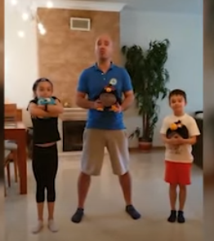
2) SE SOBROU UM TEMPINHO EXERCITE-SE COM BLUE (DA BAA DEE).
https://youtu.be/h1Ci0aZwk1s?t=27
